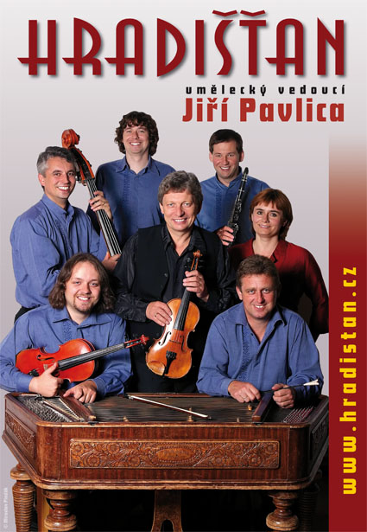

Kostel sv. Petra a Pavla v Úštěku, 21.9. 2007 v 18.00 hod.

vstupné 100,--Kč

Předprodej vstupenek: Informační centrum v Městské knihovně
v Úštěku, Mírové nám. 47, tel. 416 795 368

